Razítko pracoviště

Informovaný souhlas pacienta/zákonného zástupce

s operačním výkonem

Příjmení:
Jméno:
RČ pacienta:

1. Název zdravotního výkonu:
- Radiofrekvenční facetová denervace

2. Diagnóza, která vede k provedení zdravotního výkonu:
- Bolesti páteře

3. Informace o potřebném léčebném výkonu, včetně údaje o jeho účelu, povaze a následcích:
Cílem radiofrekvenční denervace facet je zmírnění bolestí zad. Výkon je prováděn při vědomí s pomocí lokálních anestetik. Po umrtvení kůže nad místem vpichu je pod kontrolou rengenu zavedena jehla k drobným kloubům – facetám páteře. Je prováděna elektrická stimulace k potvrzení vzdálenosti jehly od nervu a vzdálenosti od nervů zodpovědných za hybnost. Poté je zahřátím konce jehly provedeno přerušení některých nervových drah. K nervu je podána směs lokálního anestetika a kortikoidu. Výkon je prováděn v několika úrovních páteře a na jedné nebo obou stranách páteře podle lokalizace bolesti z několika různých vpichů.

4. Rizika zdravotního výkonu:
Zejména
- krvácení, infekce
- zhoršení neurologického nálezu – zhoršení hybnosti nebo citlivosti končetin, močová inkontinence, inkontinence stolice
- alergická nebo toxická reakce na lokální anestetika – pokles tlaku, křeče, bezvědomí, srdeční zástava, smrt
- napíchnutí páteřního kanálu – likvorea (výtok mozkomíšního moku), zápal mozkových blan
- zhoršení bolestí zad
Jedná se zejména o tyto rizika: (záleží na lokalizaci patologie)
- riziko poškození nervů - hybnost ruky a nohy. Následkem operace by mohla být paréza končetin (ochrnutí ruky, nohy, nebo obou končetin)

Těmto rizikům se každopádně budeme způsobem provedení operace snažit vyhnout. Nemůžeme však vyloučit nepředvídané komplikace výkonu. Mohly by způsobit i závažné neurologické následky a zcela výjimečně být i fatální.

5. Alternativy zdravotního výkonu:
- farmakoterapie

6. Údaje o možném omezení v obvyklém způsobu života a v pracovní schopnosti po provedení příslušného zdravotního výkonu, lze-li takové omezení předpokládat; v případě možné nebo očekávané změny zdravotního stavu též údaje o změnách zdravotní způsobilosti:

Předpokládaná doba hospitalizace:
- 1 až 2 dny dní

Předpokládaná doba trvání pracovní neschopnosti (předpokládaná doba, po kterou pacient nebude schopen vykonávat své studium):
- 5 dní

Předpokládaná omezení v běžném způsobu života:
- pokud nenastanou komplikace a nedojde ke zhoršení neurologického nálezu, nepředpokládá se další omezení oproti současnému stavu

Předpokládané změny zdravotní způsobilosti (vyplnit individuálně):

7. Údaje o léčebném režimu a preventivních opatřeních, která jsou vhodná, a údaje o poskytnutí dalších zdravotních služeb (zdravotních výkonů):
- laboratorní vyšetření krve
- kanylace periferní žíly (event. kanylace centrální žíly)
- peroperační ATB krytí výjimečně
- peroperačně prevence trombembolické nemoci
- peroperační infúzní terapie
- další diagnostické/terapeutické výkony v případě ohrožení života, v příp. vzniku komplikací, nebo v rámci jejích prevence

8. Záznam o poučení pacienta/zákonného zástupce pacienta, jemuž bude implantován zdravotnický prostředek

Lékař prohlašuje, že poskytl pacientovi/zákonnému zástupci pacienta podrobnou informaci obsahující údaje, které umožňují identifikaci zdravotnického prostředku (včetně jeho příslušenství), který bude u pacienta implantován, spolu s pokyny týkajícími se bezpečnosti pacienta a jeho chování, včetně toho, kdy má pacient vyhledat lékaře a kterým vlivům prostředí by se neměl vystavovat vůbec nebo jen při dodržování vhodných preventivních opatření.

9. Odpovědi na doplňující otázky pacienta/zákonného zástupce pacienta:

Prohlášení lékaře:

Prohlašuji, že jsem výše uvedeného pacienta/zákonného zástupce pacienta srozumitelným způsobem a v dostatečném rozsahu informoval o jeho zdravotním stavu/o zdravotním stavu osoby jím zastupované a o veškerých shora uvedených skutečnostech, o navrženém individuálním léčebném postupu a všech jeho změnách, včetně upozornění na možné komplikace. Pacient/zákonný zástupce pacienta byl seznámen s plánovaným způsobem anestézie (sedace), bude-li použita.

V Praze, dne……………. ……………………………
Podpis a jmenovka lékaře

Prohlášení a souhlas pacienta/zákonného zástupce pacienta:

Já, níže podepsaný, prohlašuji, že jsem byl lékařem srozumitelně a v dostatečném rozsahu informován o svém zdravotním stavu/o zdravotním stavu osoby mnou zastupované a o veškerých shora uvedených skutečnostech. Údaje a poučení mi byly lékařem sděleny a vysvětleny, porozuměl jsem jim a měl jsem možnost klást doplňující otázky, které mi byly lékařem srozumitelně zodpovězeny. Na základě poskytnutých informací a po vlastním zvážení souhlasím s provedením zdravotního výkonu/souhlasím s provedením zdravotního výkonu u osoby mnou zastupované, případně s použitím uvedené anestézie (sedace), včetně provedení dalších zdravotních výkonů, pokud by jejich neprovedení bezprostředně ohrozilo můj život nebo zdraví/život nebo zdraví osoby mnou zastupované.
Současně také prohlašuji, že jsem lékaři sdělil všechny mně známé důvody, které by mohly zkomplikovat klidný průběh zdravotního výkonu (zejména užívané léky, alergie a všechna přidružená onemocnění).

Pro zákonného zástupce pacienta:
Jako zákonný zástupce nezletilého pacienta nebo pacienta zbaveného způsobilosti k právním úkonům prohlašuji, že veškeré shora uvedené informace byly poskytnuty rovněž tomuto pacientovi (za podmínky, je-li k tomu pacient přiměřeně rozumově a volně vyspělý).
Pokud pacientovi nebyly takové informace poskytnuty, uvede se důvod jejich neposkytnutí:
………………………………………………………………………………………………….…………………………………………………………………………………………………..

Verifikační záznam

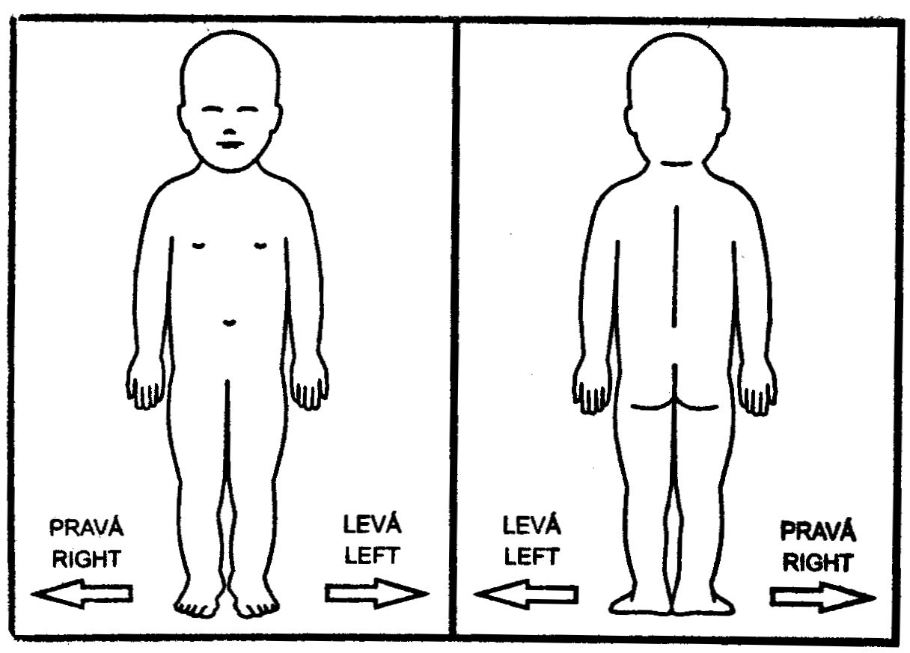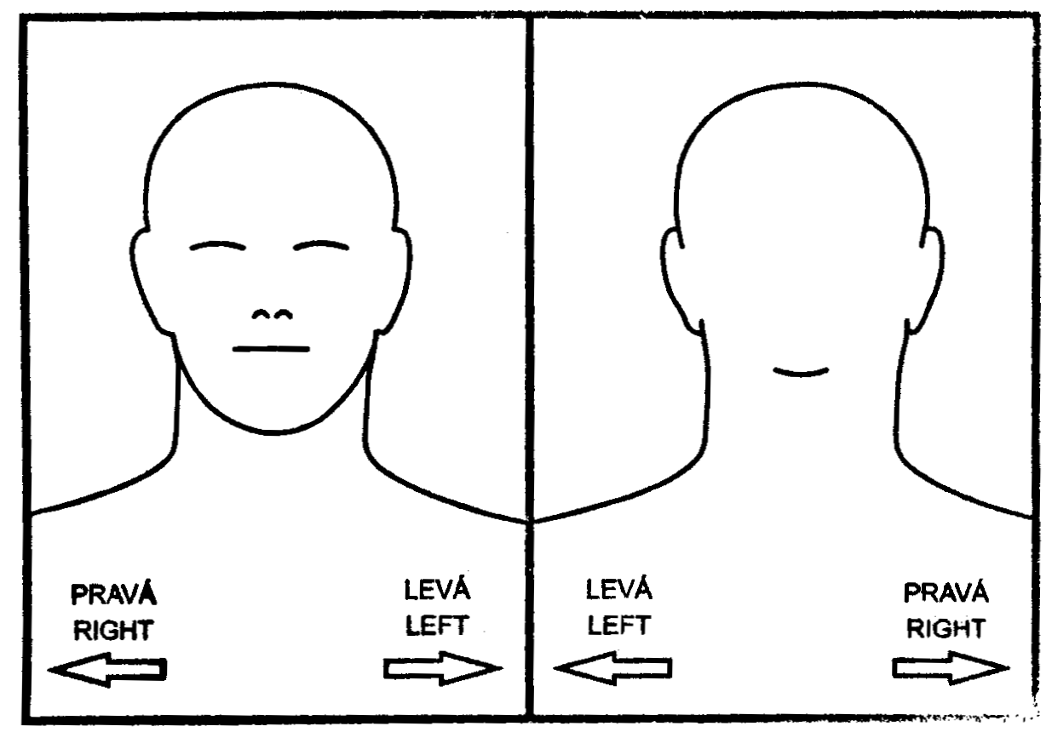

V Praze, dne……………

…………………………… NEBO ………………………….....
Podpis zákonného zástupce pacienta Podpis pacienta *

Identifikace zákonného zástupce pacienta:

1) Jméno a příjmení: .……………………...……………….Datum narození: .……………….
Vztah k pacientovi: .…………………………………………………………………………….

* Nezletilému pacientovi lze zdravotní služby poskytnout na základě jeho souhlasu, jestliže je provedení takového úkonu přiměřené jeho rozumové a volní vyspělosti odpovídající jeho věku. U pacienta zbaveného způsobilosti k právním úkonům se postupuje obdobně, nezohledňuje se však věk pacienta.

